В Останкинском районе прошли соревнования по настольному теннису
08.12.2015
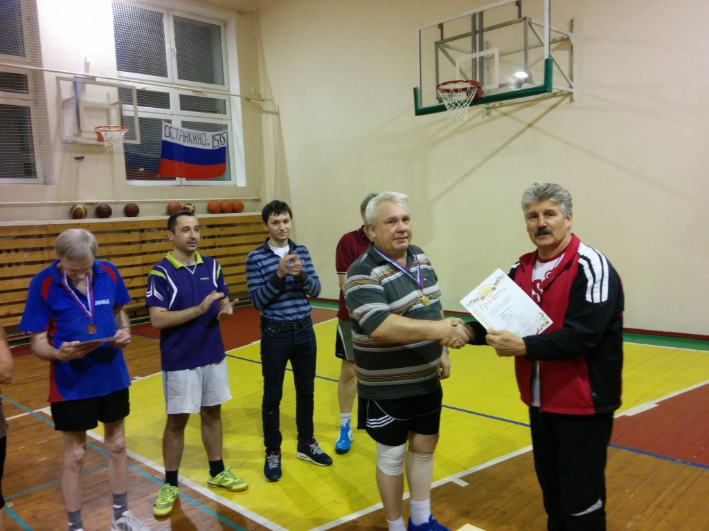
2 декабря 2015 года в спортивном зале ГБОУ Гимназия № 1518, расположенном по адресу: пр-т Мира, д. 87, прошло личное первенство Останкинского района по настольному теннису.
Данные соревнования были проведены в рамках спартакиады «Спорт для всех» » (соревнования для взрослого населения 18 лет и старше). В них приняли участие более 30 человек. Призеры соревнований были награждены почетными грамотами и медалями.
Призовые места распределились следующим образом: 1 – е место занял Жильцов А.А., 2 – е место завоевал Васильев А.Н. и 3 – е место – Ярошенко А.В.
Поздравляем наших призеров!

Адрес страницы: http://ostankino.mos.ru/news/detail/2356341.html
Управа Останкинского района города Москвы

